Учитель начальных классов : Коченова Людмила Борисовна

Предмет : математика 1 «е» класс

6 декабря 2011 года кабинет № 9 время : 9.05

Открытый урок.
Тема урока: «Числовой ряд от 1 до 10. Состав чисел в пределах 10.»
Цель образовательная: Проверить знание последовательности чисел в числовом ряду, закрепить умение присчитывать и отсчитывать. Работать над усвоением состава чисел первого десятка.
Закрепить состав чисел в пределах 10 из двух слагаемых, осознанно решать примеры, закреплять воспроизведение ряда чисел от 1 до 10 в прямом и обратном порядке, формировать навыки письма цифр 0 и 9.
Цель развивающая: развивать логическое, пространственное мышление, воображение, смекалку; совершенствовать вычислительные навыки, закреплять знания таблицы сложения;
Цель воспитательная: Воспитывать интерес к предмету, чувства товарищества, взаимопомощи, вспомнить правила школьного этикета, воспитывать гостеприимство, организованность;
Формы организации познавательной деятельности учащихся:
фронтальная; индивидуальная.
Ход урока
Снег летает и сверкает
В золотом сиянье дня,
Словно пухом устилает
Все дороги и дома.
Сыплет, сыплет снег – снежок,
Начинаем наш урок.
Ребята, у нас сегодня не совсем обычный урок . Необычный потому, что он открытый, к нам пришли гости, чтобы посмотреть, чему вы научились.
I. Организационный момент.
Сегодня на уроке мы с вами повторим состав чисел в пределах 10, поработаем с числовым рядом в пределах 10, работа будет как, устная так и письменная .
Учитель: -Ребята, скажите, какой совсем скоро наступит праздник ,который любят и дети и взрослые?
Дети -Новый год!
Учитель: Правильно и у меня для вас сюрприз! Вам пришло письмо из России города Великий Устюг - царства зимы, снега, льда и стужи. И прислал его - Дед Мороз!
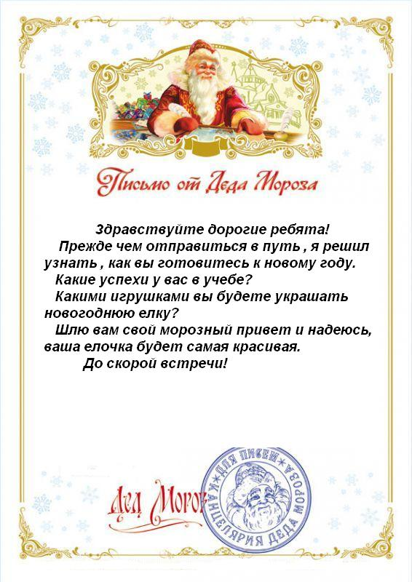

(Учитель читает письмо )
-Дорогие ребята! Это пишу вам я, Дед Мороз. Прежде чем отправиться в путь , я решил узнать , как дети вашей школы готовятся к Новому году. Какие успехи у них в учебе? Какими игрушками они будут украшать новогоднюю елку? Шлю вам свой морозный привет и надеюсь, ваша елочка будет самая красивая. До скорой встречи!
Учитель: Ну, что не будем терять время и своими знаниями докажем, что наша елочка будет очень красивая.
II. Устный счёт.
Счёт прямой и обратный. От 1 до 20
1 ряд - сосчитать от 3 до 8 и обратно.
2 ряд - сосчитать от 5 до 1 и обратно.
3 ряд - сосчитать от 9 до 4 и обратно.
б) рассказать о числе 4, 7, 8, 5
в) Работа с числовым рядом и с отдельными числами :
назови соседей 5, предыдущее 8, последующее 6 , число меньше 8 на один, число больше 2 на 2;
Работа с веером цифр. Игра «Молчанка»
-Какое число идёт при счёте за числом 3? 6? 9?
-Какое число идёт перед числом 2? 5? 8?
-Покажите "соседей" чисел 4,7,9.
-Молодцы!
Задачи в стихах
С неба звездочка упала,
В гости к детям забежала.
Две кричат во след за ней:
«Не за будь своих друзей!»
Сколько ярких звезд пропало,
С неба звездного упало? (три)

Шесть орешков мама-свинка
Для детей несла в корзинке.
Свинку ёжик повстречал
И ещё четыре дал.
Сколько орехов свинка
Деткам принесла в корзинке? (10)

Три зайчонка, пять ежат
Ходят вместе в детский сад.
Посчитать мы вас попросим,
Сколько малышей в саду? (8)

Пять пирожков лежало в миске.
Два пирожка взяла Лариска,
Еще один стащила киска.
А сколько же осталось в миске? (2)
На забор взлетел петух,
Повстречал ещё там двух.
Сколько стало петухов? (3)
Физкультминутка Раз, два, три, четыре, пять,
Мы умеем отдыхать.
Приподнялись, чуть присели
И соседа не задели.
А теперь придется встать,
Тихо сесть, начать писать (Читать).

Молодцы, ребята, вы выполнили задание устного счёта, и за это мы уже можем на ёлке зажечь звезду (учитель включает звезду на ёлочке).
III. Минутка чистописания.
А сейчас мы начнем работать в тетради , проговорили «Я тетрадь свою открою …..»
Следующая задание "Минутка чистописания". Наш класс украшен флажками , необычными , а с цифрами. Как вы думаете , что они обозначают.
Сегодня мы закрепим написание цифр 2,0,1,2 . Ребята, 2012год - это год дракона.
(Дети прописывают цифры 2,0,1,2 в тетради )
IV. Сообщение темы и цели урока.
Сегодня на уроке мы закрепим состав чисел в пределах 10
Следующее задание работа по учебнику. стр 63 (составь все возможные равенства). Работа у доски с комментариями

10= * + * 9= * + * 4 = * + *
8 = * + * 7 = * + * 3 = * + *
6 = * + * 5 = * + * 2 = * + *
Физминутка для рук .
Я катаю мой орех,
чтобы стал круглее всех
Задание письменное :
VI. Самостоятельная работа.
(У учащихся карточки – числовые домики.)
Задание: состав числа.
Ребята, а чего не хватает на нашей ёлке? (игрушек). У вас у каждого на партах ёлочные шары, а на шарах задание. Вы выполняете задание, его проверяет ваш сосед по парте, и если все правильно вешаете шар на елку. Постарайтесь, чтобы на нашей ёлке было много игрушек.
VII. Повторение геометрического материала.
Мы продолжаем украшать елку необычными игрушками:
Надо украсить ее треугольниками, квадратами , трапециями, прямоугольниками (дети у которых есть эта фигура на парте выходят и вешают ее на елку).
VIII. Итог урока. Давайте подведём итог нашего урока: ёлку мы украсили, флажки повесили, вы писали и решали примеры и я надеюсь , что Деду Морозу наша елочка бы очень понравилась , ели бы он ее увидел.

